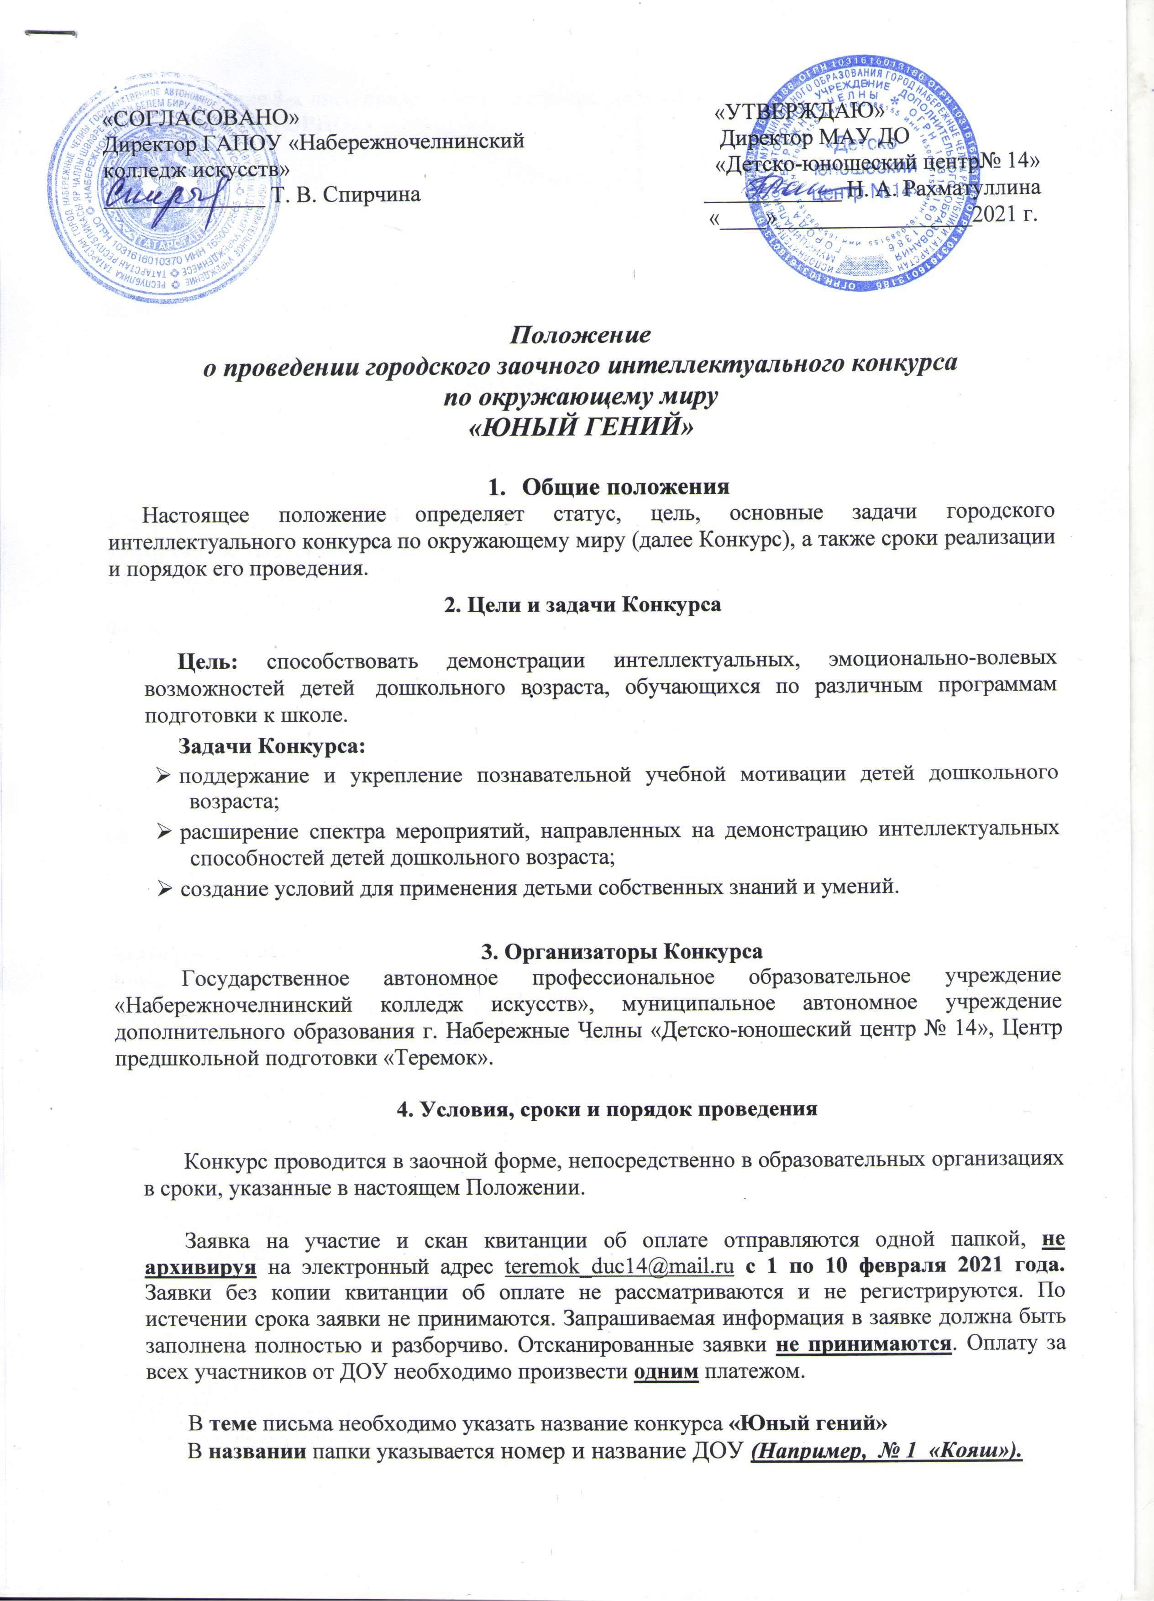

В течение 3-х дней придет ответ о регистрации заявки. Если ответа нет, пришлите заявку с пометкой ПОВТОРНО.

Участники Конкурса.
Участие в Конкурсе является добровольным.
В Конкурсе принимают участие воспитанники дошкольных образовательных учреждений города Набережные Челны.
Участие детей в Конкурсе – индивидуальное.
Возраст участников – 5-6 лет (старшая группа).

Сроки проведения Конкурса .
Приём заявок – с 1 по 10 февраля 2021 года. От организации необходимо предоставить одну заявку на всех участников.
Рассылка заданий – 15 февраля 2021 года.
Проведение Конкурса – с 16 по 19 февраля 2021 года.

Участникам необходимо привезти работы на проверку в МАУ ДО «Детско-юношеский центр № 14» по адресу пр. Чулман, д. 88 (44/16), каб. 309.
Срок 24, 25 февраля 2021 года с 9.00 до 16.00 часов.

Финансовые условия.
Для участников Конкурса предусмотрен организационный взнос 150 (сто пятьдесят) рублей за одного участника (оплата за всех участников производится одним платежом).
Организаторы в ДОУ могут повысить сумму целевого взноса, собираемого с участников Конкурса, с учетом расходов на распечатку материалов (бланков заданий, наградных документов) и комиссии за банковский перевод.

Организационный взнос оплачивается он-лайн или через банк. В назначении платежа обязательно указать «Юный гений», ОО (№ ДОУ и название).

Например: «Юный гений», ДОУ №1 «Кояш»

Наши реквизиты:
Взнос оплачивается через банк, в наименовании платежа обязательно указать: «Конкурс «Юный гений ». Ф.И.О участника, ОО (№ и название)

МАУ ДО «Детско-юношеский центр №14»
Адрес: 423823, Республика Татарстан, г. Набережные Челны, пр. Чулман, д.88
ИНН 1650085155
КПП 165001001
Р/сч. 03234643927300001100
л/сч. ЛАВ30800134-ДЮЦ14
ОТДЕЛЕНИЕ-НБ РЕСПУБЛИКА ТАТАРСТАН БАНКА РОССИИ//УФК по Республике Татарстан г. Казань
К/сч. 40102810445370000079
БИК 019205400
ОКПО 57239784
ОГРН 1031616013186
КБК 80000000000000000131

Подведение итогов и награждение.

По результатам конкурса участники набирают баллы: за каждый правильный ответ в зависимости от сложности задания начисляется 1 или 2 балла, за неправильный – 1 или 0,5 балла снимается.
Победители награждаются дипломами I, II, III степени. Участники, не занявшие призовых мест, получают сертификаты участников.
Количество победителей не ограничено, т.к. каждый участник набирает баллы в зависимости от правильности выполнения заданий.
Наградные документы предоставляются только в электронном виде. Печать наградных документов осуществляется за счет образовательной организации, принявшей участие в конкурсе.
Рассылка дипломов и сертификатов участников будет осуществлена в период с 29-31 марта.

5. Контактная информация

Республика Татарстан, г. Набережные Челны, ост. «Дворец спорта», проспект Чулман, д.88 (44/16), МАУ ДО «Детско-юношеский центр №14» , e-mail: teremok_duc14@mail.ru
Куратор конкурса: Моисеева Эльвира Даниловна, зав. отделом развития и творчества «Авангард» т. 8-905-374-68-41

Образец заполнения заявки

Заявка
на участие в городском заочном интеллектуальном конкурсе
по окружающему миру
«Юный гений»

№ п/п | Краткое название учреждения | Фамилии, имена участников | Ф.И.О педагога  (от одного участника не более 2 педагогов) | Контактный телефон педагога | Электронный адрес
1. | МАДОУ "Детский сад № 1 «Кояш» | Каримова Светлана | Иванова Анна Викторовна | 8-123-456-7890 | koyash@mail.ru
2. | МАДОУ "Детский сад № 1 «Кояш» | Кузнецов Вадим | Рахимова Гузель Рашитовна,  Свиридова Оксана Валерьевна | 8-231-456-7890 | guzel@mail.ru

За опечатки в заявках организаторы ответственности не несут.

